**NAMA: Azril Anggra Atmoko**

**NIM:** **241351096**

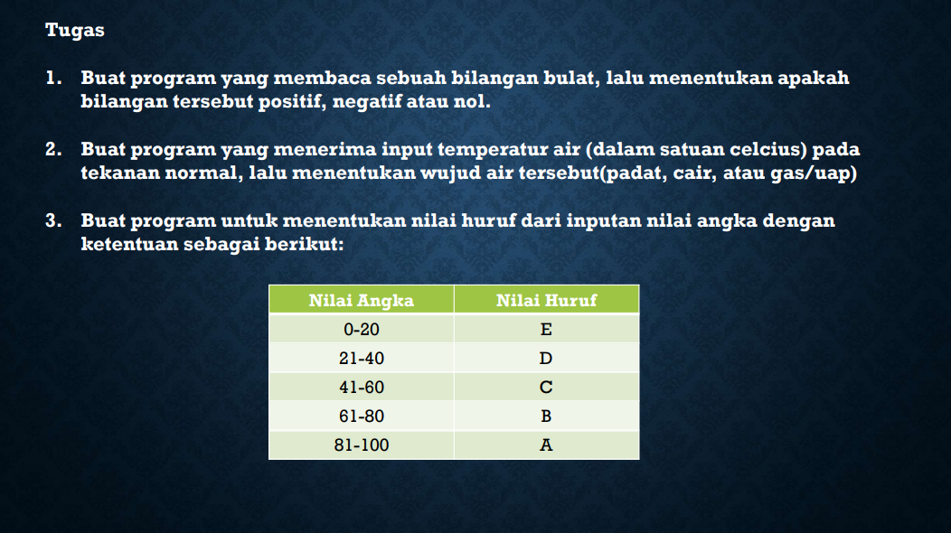**Pengenalan Pemrograman (Tugas 4)**

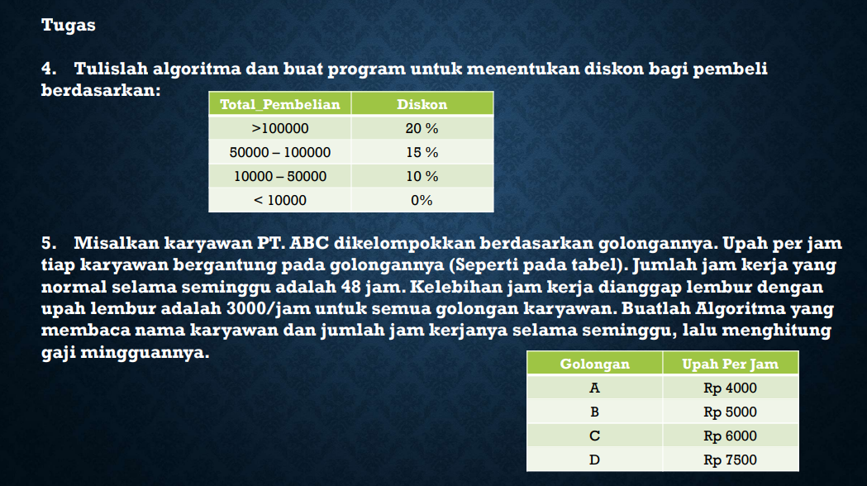

**JAWABAN**

1. **Buat program yang membaca sebuah bilangan bulat, lalu menentukan apakah bilangan tersebut positif, negatif atau nol.**

**Kode Program:**

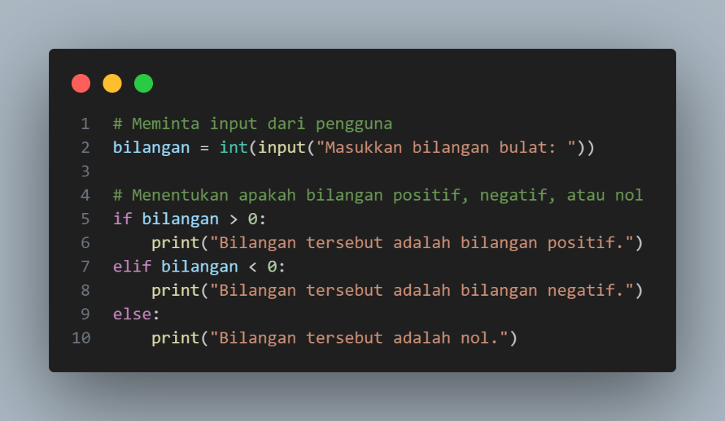

**Program:**

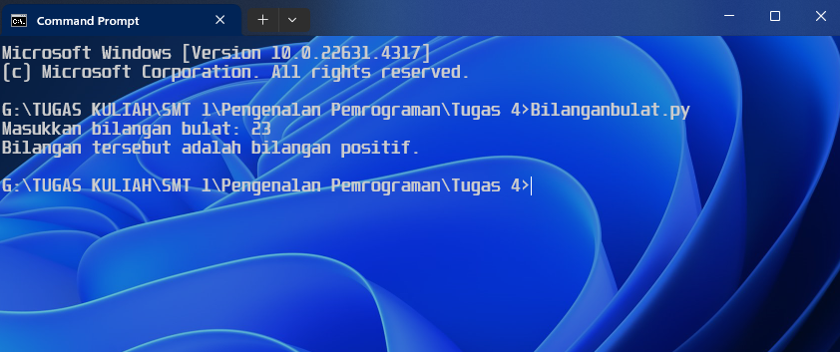

1. **Buat program yang menerima input temperatur air (dalam satuan celcius) pada tekanan normal, lalu menentukan wujud air tersebut(padat, cair, atau gas/uap)**

**Kode Program:**

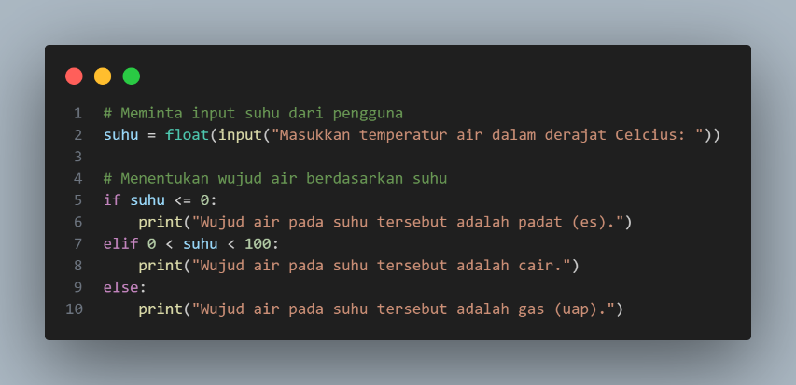

**Program:**

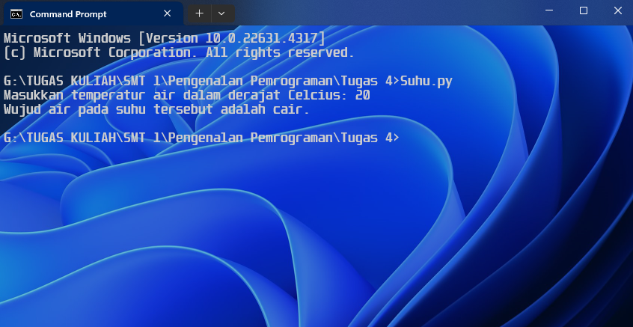

1. **Buat program untuk menentukan nilai huruf dari inputan nilai angka denganketentuan sebagai berikut:**

|  |  |
| --- | --- |
| **Nilai Angka** | **Nilai Huruf** |
| **0-20** | **E** |
| **21-40** | **D** |
| **41-60** | **C** |
| **61-80** | **B** |
| **81-100** | **A** |

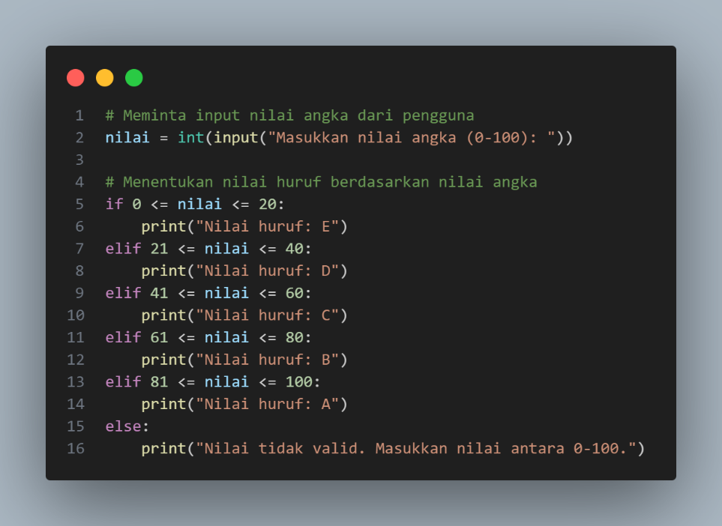**Kode Program:**

**Program:**

**0-20:**

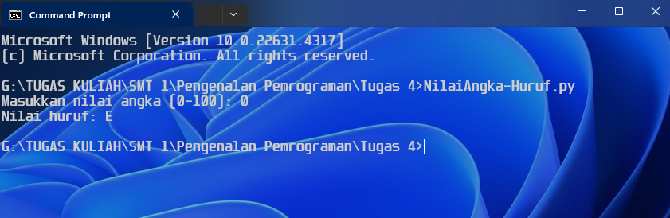

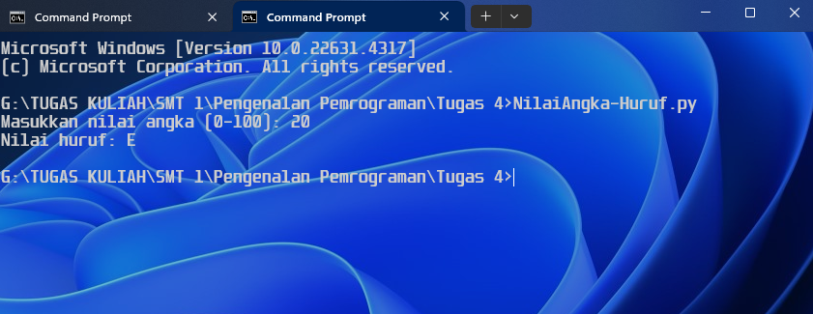

**21-40:**

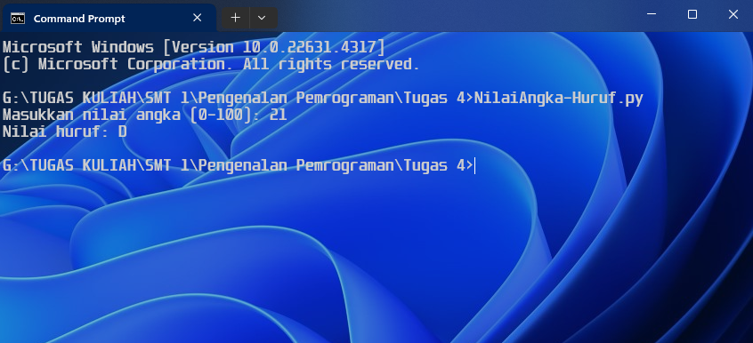

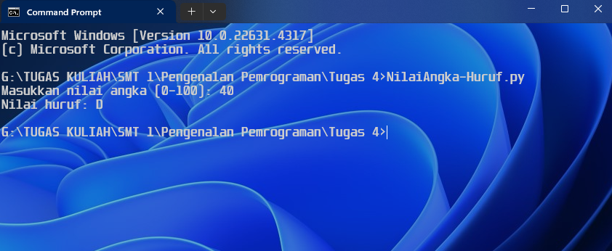

**41=60:**

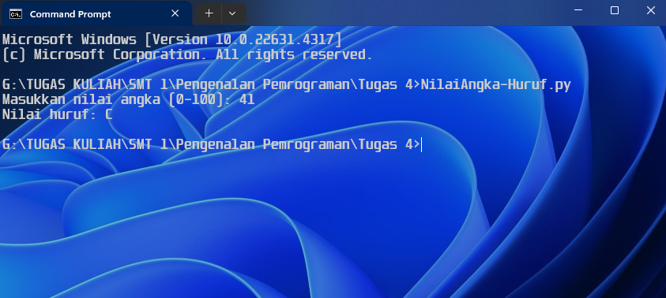

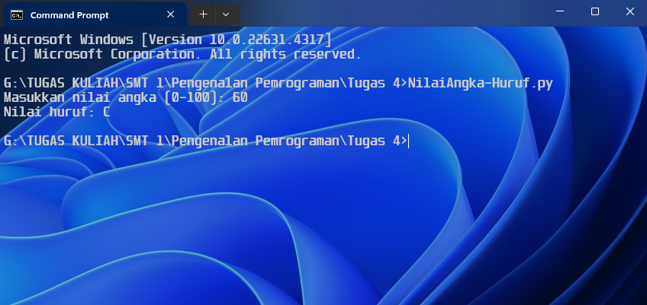

**61-80:**

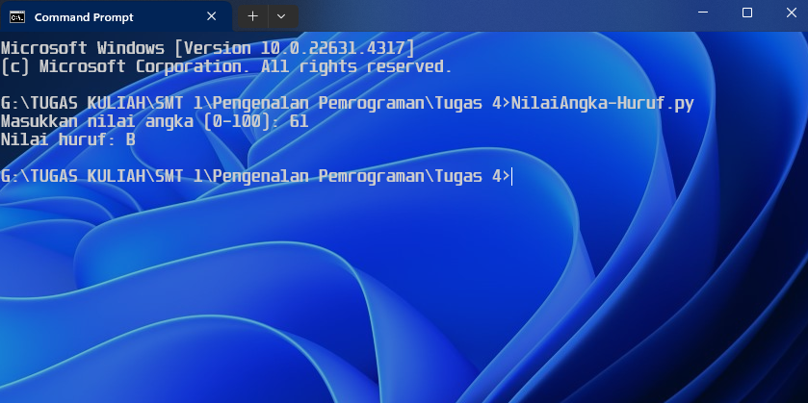

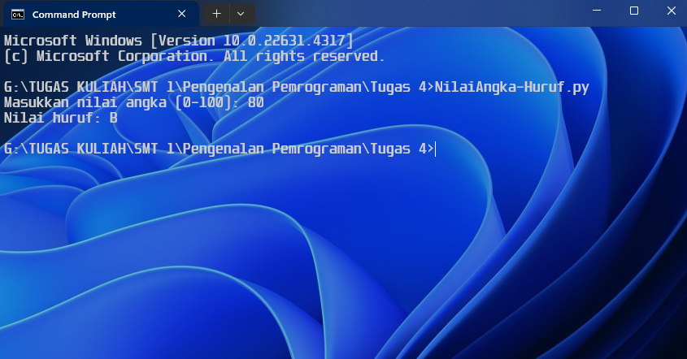

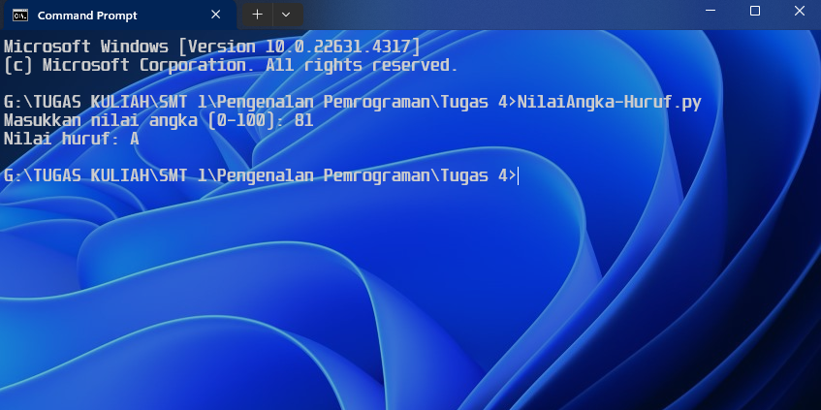**81-100:**

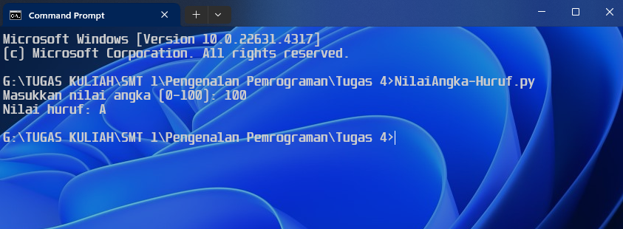

1. **Tulislah algoritma dan buat program untuk menentukan diskon bagi pembeliberdasarkan:**

|  |  |
| --- | --- |
| **Total_Pembelian** | **Diskon** |
| **>100000** | **20%** |
| **50000-100000** | **15%** |
| **10000-50000** | **10%** |
| **<10000** | **0%** |

**Kode Program:**

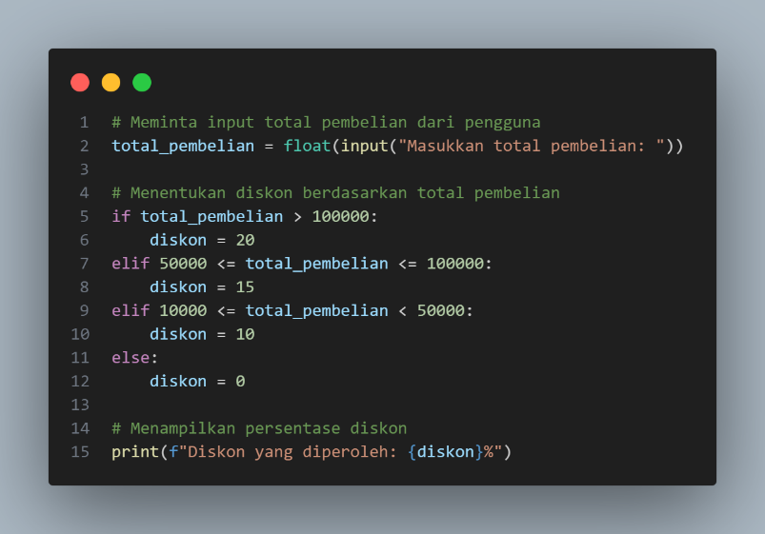

**Program:**

**>100000:**

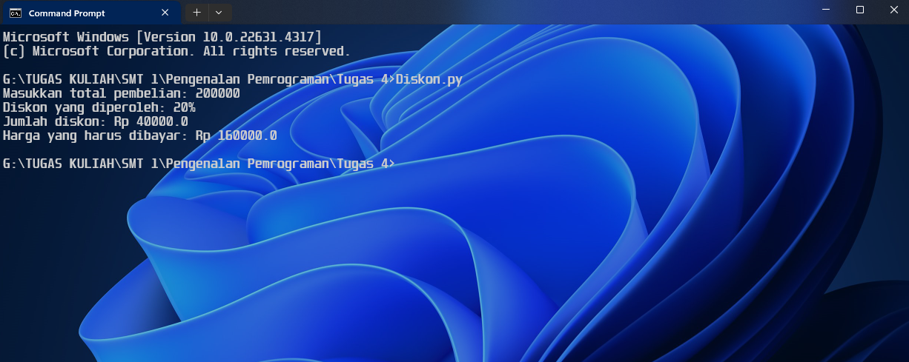

**50000-100000:**

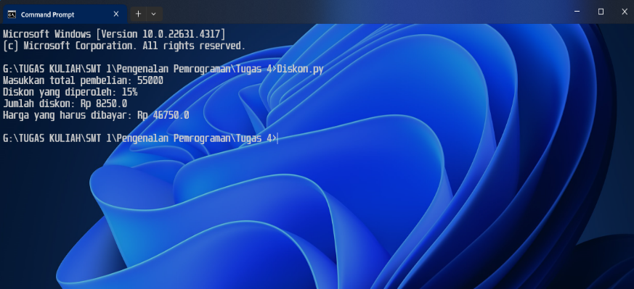

**10000-50000:**

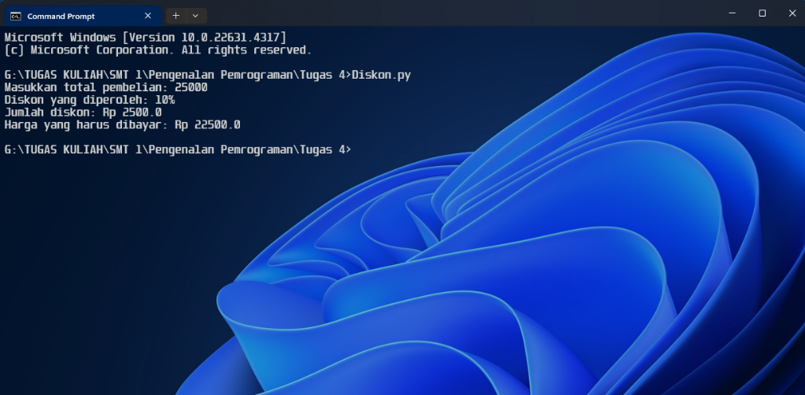

**<10000:**

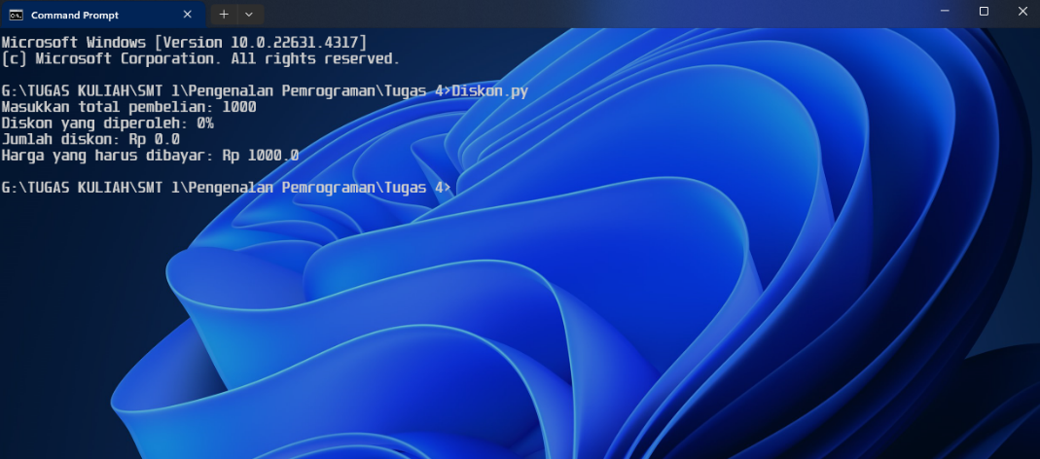

1. **Misalkan karyawan PT. ABC dikelompokkan berdasarkan golongannya. Upah per jam tiap karyawan bergantung pada golongannya (Seperti pada tabel). Jumlah jam kerja yang normal selama seminggu adalah 48 jam. Kelebihan jam kerja dianggap lembur dengan upah lembur adalah 3000/jam untuk semua golongan karyawan. Buatlah Algoritma yang membaca nama karyawan dan jumlah jam kerjanya selama seminggu, lalu menghitung gaji mingguannya.**

|  |  |
| --- | --- |
| **Golongan** | **Upah Per Jam** |
| **A** | **Rp 4000** |
| **B** | **Rp 5000** |
| **C** | **Rp 6000** |
| **D** | **Rp 7500** |

**Kode Program:**

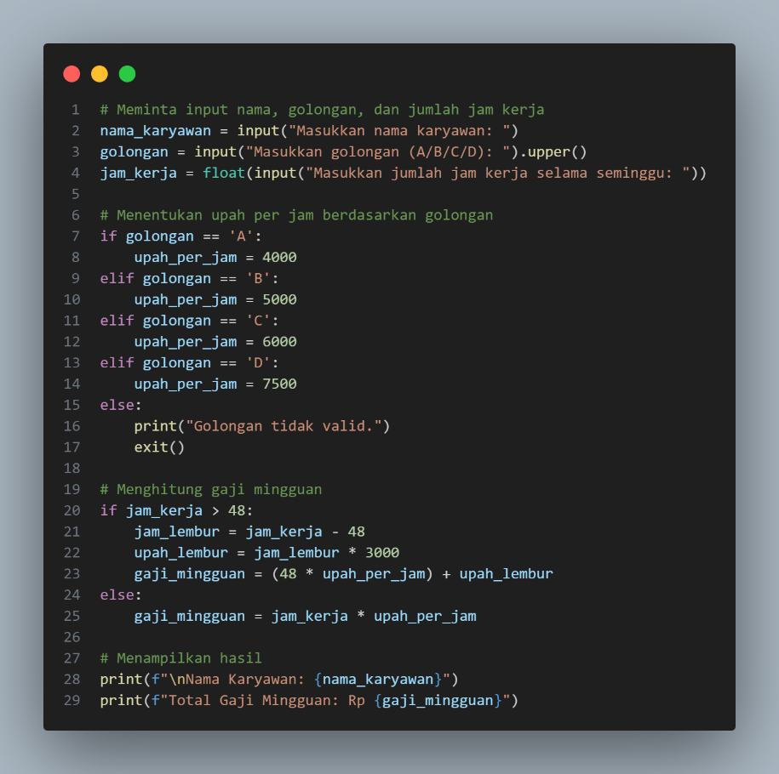

**Program:**

**GOLONGAN A:**

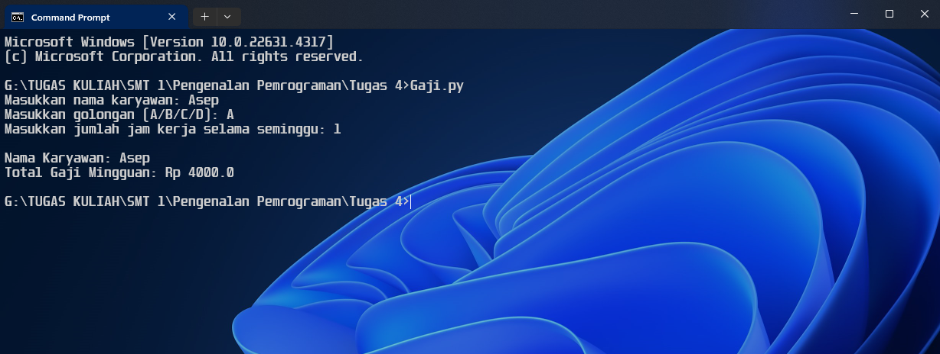

**GOLONGAN B:**

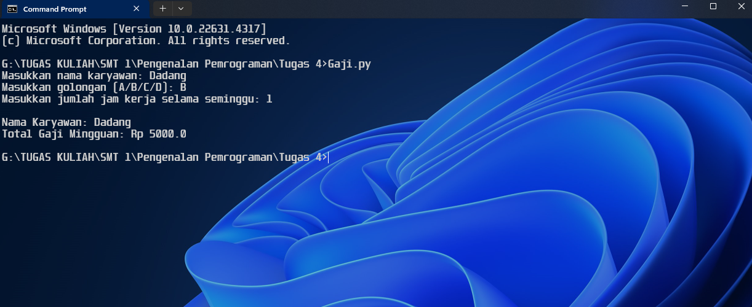

**GOLONGAN C:**

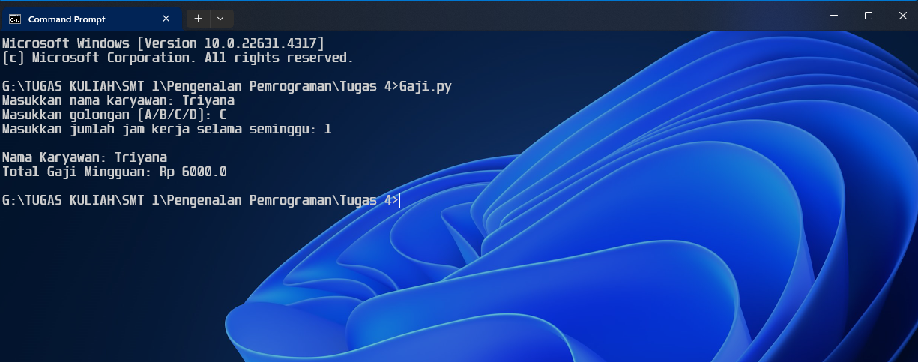

**GOLONGAN D:**

